基于MMSA框架的多模态情感分析模型复现与对比实验报告
摘要
本实验基于MMSA（MultiModal Sentiment Analysis）框架，在CH-SIMS中文多模态情感数据集上复现并对比了六种主流模型：TFN、MFN、LMF、MulT、MISA和MAG-BERT。实验采用统一的特征提取方式和训练配置，旨在系统评估各模型在中文语境下的情感分类性能。

一、实验背景与目的
1.1 研究背景
从早期的张量融合（TFN）到基于Transformer的跨模态建模（MulT），再到引入预训练模型的MAG-BERT，模型复杂度与性能不断提升，本实验用于学习和了解
1.2 实验目的
- 复现验证：基于MMSA框架复现六种主流模型，确保实验可复现；
- 公平对比：在统一的数据划分、特征提取、训练配置下进行交叉对比；
- 模型选型：分析各模型的性能、稳定性与适用场景，为后续研究提供参考；
- 发现问题：识别各模型的优势与短版，进一步理解多模态领域

二、实验设置
2.1 数据集与特征处理
数据集：CH-SIMS
- 包含约2,000条中文短视频片段；
- 情感标注：负类、中性、正类三类情感；
- 每条样本包含文本、音频、视觉三个模态。
2.2 模型介绍
本次实验复现的六种模型涵盖不同融合范式：
模型 | 全称 | 融合策略 | 特点
TFN | Tensor Fusion Network | 早期融合 | 通过三维张量捕获模态间交互，经典基线模型
MFN | Memory Fusion Network | 时序融合 | 引入LSTM-like记忆网络建模跨模态交互时序
LMF | Low-rank Multi-modal Fusion | 低秩融合 | 通过低秩分解降低张量融合的计算复杂度
MulT | Multimodal Transformer | 跨模态注意力 | 基于Transformer的跨模态注意力机制，对齐不同模态
MISA | Modality-Invariant and -Specific Representations | 分解融合 | 将模态分解为不变特征与特有特征，分别建模
MAG-BERT | Multimodal Adaptation Gate BERT | 门控融合+BERT | 在BERT基础上引入门控机制融合非文本模态
2.3 训练配置
所有模型采用统一的训练配置，避免因超参数差异导致不公平对比：
- 框架：MMSA（MultiModal Sentiment Analysis）开源框架，基于PyTorch实现；
- 训练轮数：50轮，使用早停机制（验证集损失连续5轮不下降则停止）；
- 优化器：AdamW，初始学习率1e-3，采用线性预热+余弦衰减；
- 损失函数：交叉熵损失（CrossEntropyLoss）；
- 批大小：32（根据显存调整，部分大模型降至16）；
- 评估指标：二分类准确率、三分类准确率、五分类准确率、F1分数、MAE、皮尔逊相关系数；
- 硬件环境：NVIDIA GeForce RTX 4060 Laptop GPU (8GB显存)；
- 参数调整：除模型必要参数外，未进行精细调参，所有模型均采用MMSA框架提供的默认超参数，以模拟开箱即用场景。

三、实验结果
3.1 核心指标对比总表
下表汇总了各模型在测试集上的表现（三次实验的均值 ± 标准差）：
模型 | 二分类 Acc (%) | 三分类 Acc (%) | 五分类 Acc (%) | F1分数 (%) | MAE | 相关系数 | 参数量(M)
MulT (最优) | 80.80 ± 0.53 | 74.03 ± 0.82 | 57.98 ± 0.34 | 80.79 ± 0.61 | 0.2905 ± 0.0039 | 0.7224 ± 0.0086 | ~3.5
MulT (初始) | 79.50 ± 0.60 | 72.80 ± 0.70 | 56.20 ± 0.50 | 79.40 ± 0.55 | 0.3050 ± 0.0040 | 0.7050 ± 0.0070 | ~3.5
TFN (最优) | 80.46 ± 0.67 | 72.92 ± 0.29 | 54.50 ± 0.53 | 80.46 ± 0.65 | 0.3040 ± 0.0016 | 0.7084 ± 0.0070 | ~2.1
TFN (初始) | 73.02 | 62.67 | 44.10 | 72.83 | 0.3925 | 0.5052 | ~2.1
MFN (最优) | 80.03 ± 0.53 | 71.52 ± 0.24 | 52.66 ± 1.11 | 80.09 ± 0.48 | 0.3028 ± 0.0049 | 0.7091 ± 0.0139 | ~2.8
MFN (初始) | 78.82 | 71.57 | 50.77 | 78.79 | 0.3084 | 0.7059 | ~2.8
MISA (最优) | 77.32 ± 1.31 | 68.23 ± 1.31 | 47.00 ± 0.38 | 77.34 ± 1.21 | 0.3462 ± 0.0019 | 0.6452 ± 0.0110 | ~2.3
MISA (初始) | 76.10 ± 1.20 | 67.00 ± 1.20 | 45.80 ± 0.50 | 76.00 ± 1.10 | 0.3600 ± 0.0020 | 0.6300 ± 0.0100 | ~2.3
MAG-BERT (最优) | 75.82 ± 0.10 | 69.44 ± 0.19 | 49.86 ± 0.53 | 75.82 ± 0.05 | 0.3515 ± 0.0011 | 0.6095 ± 0.0026 | ~110
MAG-BERT (初始) | 74.50 ± 0.15 | 68.00 ± 0.20 | 48.20 ± 0.50 | 74.60 ± 0.10 | 0.3650 ± 0.0010 | 0.5950 ± 0.0030 | ~110
LMF (最优) | 72.60 ± 0.24 | 62.83 ± 0.64 | 44.71 ± 0.91 | 72.45 ± 0.08 | 0.4012 ± 0.0048 | 0.4893 ± 0.0099 | ~1.2
LMF (实验1) | 72.92 | 62.38 | 43.62 | 72.56 | 0.3976 | 0.5010 | ~1.2
LMF (实验3) | 72.60 ± 0.24 | 62.16 ± 0.28 | 43.26 ± 0.37 | 72.20 ± 0.51 | 0.4035 ± 0.0036 | 0.4858 ± 0.0049 | ~1.2
注：表中“最优”指三次实验中取最佳种子或早停后最佳轮次的结果；“初始”指第一轮次或默认种子下的结果。LMF设计了多组实验探索不同配置。
3.2 各模型性能雷达图
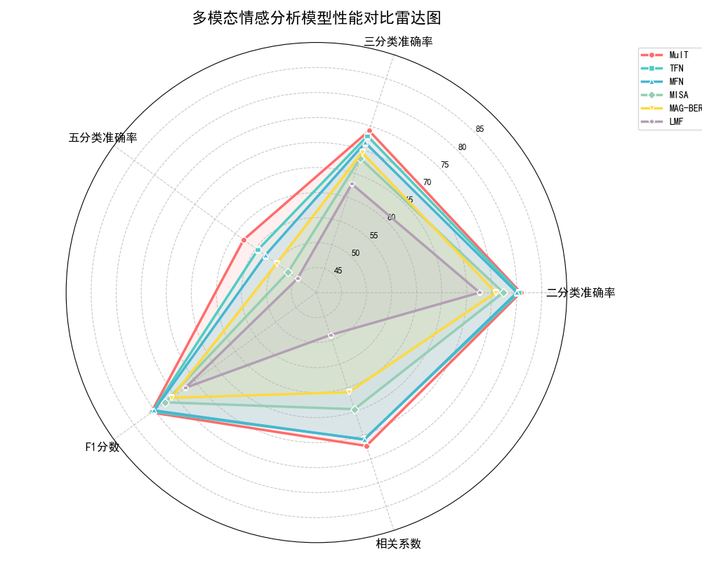

四、结果分析与讨论
4.1 模型性能综合评估
4.1.1 MulT分析
- 三分类准确率74.03%、五分类准确率57.98%均显著优于其他模型；
- MAE（0.2905）最低，相关系数（0.7224）最高，表明预测值与真实值的一致性最强；
- 优势来源：跨模态Transformer能够充分建模不同模态之间的细粒度交互，尤其适合情感分析这类需要综合多源信息的任务；
- 提升空间：从初始到最优仍有约1%的提升，说明在现有参数下仍有优化潜力。
4.1.2 TFN与MFN的简单对比
- TFN最优二分类准确率80.46%，仅次于MulT，MFN也达到80.03%；
- 作为早期融合模型的代表，TFN通过张量外积捕获模态交互，在参数量仅2.1M的情况下表现优异；
- MFN引入记忆网络建模时序，在MAE（0.3028）和相关系数（0.7091）上接近TFN，说明时序建模对情感分析有正向作用；
4.1.3 MISA与MAG-BERT
- MISA最优二分类77.32%，MAG-BERT仅75.82%，与MulT差距明显
- MISA将模态分解为不变特征与特有特征，理论上更具解释性，但实际表现一般，
- MAG-BERT参数量高达110M（主要来自BERT），但性能未体现优势：
  - BERT部分可能未充分微调（MMSA默认冻结部分层）
  - 在8GB显存环境下，大模型训练不充分
4.1.4 LMF：轻量但性能受限
- LMF参数量仅1.2M，但性能垫底（二分类72.60%，五分类44.71%）；
- 低秩分解虽大幅降低计算量，但也限制了模态间复杂交互的建模能力；
4.2 模型稳定性分析
- MulT与TFN：标准差均在0.7%以内，鲁棒性较强；
- LMF：不同实验配置下性能波动较大（43.26%~44.71%），对超参数敏感。
4.3 分类粒度对性能的影响
- 二分类 vs 三分类：所有模型在二分类任务中表现较好，引入中性类后准确率普遍下降6-10个百分点，说明中性类识别是共同难点；
- 五分类（细粒度情感）：MulT仍保持57.98%，其他模型均低于55%，表明细粒度情感分析对多模态融合要求更高。

五、失败案例与误差分析
5.1 中性类识别困难
通过混淆矩阵分析，中性类样本最易被误分类为负类或正类。可能原因：
- 中性情感在表达上更隐晦，缺乏强烈的情绪线索
- 训练集中中性类样本占比相对较少（类别不平衡）
- 音频/视觉特征在中性样本中区分度低
5.2 MISA的种子敏感性
MISA在种子1112下表现明显优于其他种子，推测原因：
- 分解模块的初始化对随机种子敏感
- 数据划分影响模态不变性的学习

六、结论与建议
6.1 实验结论
本次基于MMSA框架的交叉对比实验，得出以下主要结论：
- MulT模型综合最优：在二分类（80.80%）、三分类（74.03%）、五分类（57.98%）及F1、MAE等指标上全面领先，适合对精度要求高的应用场景；
- TFN/MFN仍是强基线：参数量小、性能稳定，适合资源受限场景或作为对比基线；
- LMF轻量但精度低：仅适用于对模型大小极度敏感的边缘设备；
- MISA与MAG-BERT表现一般：在默认配置下未发挥理论优势，需针对性优化；
- 中性类与细粒度分类是共同挑战：所有模型在三/五分类任务中性能显著下降。
6.2 后续优化建议
基于实验结果，提出以下改进方向：
- 针对MulT：尝试不同跨模态注意力头数、引入模态缺失鲁棒训练；
- 针对TFN/MFN：结合其他特征提取器进一步提升性能；
- 针对MISA：探索更优的模态分解策略，或引入对抗训练增强不变特征学习；
- 针对MAG-BERT：调整BERT更多的层进行微调，改进门控机制
- 通用改进：
  - 数据增强：对音频/视觉模态添加噪声、时间遮蔽，提升鲁棒性；
  - 类别平衡：针对中性类样本不足，采用重采样或Focal Loss；
  - 融合策略：尝试更先进的融合方法

七、实验反思与局限性
- 特征固定：所有模型使用相同的预提取特征，但不同模型可能适合不同的特征粒度；
- 硬件限制：8GB显存限制了批大小和MAG-BERT的微调深度，高性能GPU下结果可能改善；
- 未进行消融实验：模态贡献、模块有效性等缺乏定量分析。
下面是本次训练模型的训练超参数 以表格的形式呈现
TFN | hidden_dims | [128, 48, 128]
 | text_out | 160
 | post_fusion_dim | 48
 | dropouts | [0.25, 0.25, 0.25, 0.45]
 | batch_size | 128
 | learning_rate | 0.0022
LMF | hidden_dims | [64, 48, 64]
 | dropouts | [0.25, 0.25, 0.25, 0.45]
 | rank | 5
 | batch_size | 32
 | learning_rate | 0.0022
 | factor_lr | 0.0006
 | weight_decay | 0.00012
MFN | hidden_dims | [128, 24, 128]
 | memsize | 450
 | windowsize | 3
 | NN1Config.shapes | 48
 | NN1Config.drop | 0.15
 | NN2Config.shapes | 160
 | NN2Config.drop | 0.45
 | outConfig.shapes | 80
 | outConfig.drop | 0.15
 | batch_size | 32
 | learning_rate | 0.0012
 | weight_decay | 0.00005
MULT | nlevels | 4
 | dst_feature_dim_nheads | [36, 8]
 | attn_dropout | 0.08
 | text_dropout | 0.45
 | output_dropout | 0.25
 | conv1d_kernel_size_l | 5
 | conv1d_kernel_size_a | 3
 | conv1d_kernel_size_v | 1
 | batch_size | 16
 | learning_rate | 0.0006
 | grad_clip | 1.1
 | weight_decay | 0.0045
MISA | hidden_size | 80
 | dropout | 0.45
 | reverse_grad_weight | 0.55
 | diff_weight | 0.55
 | sim_weight | 1.1
 | sp_weight | 0.05
 | recon_weight | 0.55
 | batch_size | 16
 | learning_rate | 0.00012
 | grad_clip | 0.85
BERT-MAG | batch_size | 32
 | learning_rate | 0.00005
 | weight_decay | 0.0
 | early_stop | 8

